Potencialidades turísticas do Vale das Espinharas - Paraíba

**Prof.o Erik Manoel Farias de Brito[1]**

**Prof.o Dr.o Rafael Albuquerque Xavier[2]**

**Resumo**

Localizado entre o Planalto da Borborema e o Sertão da Paraíba, o Vale das Espinharas é um polígono ímpar na geografia, geologia, cultura e história brasileira, tendo suas características preservadas por fatores políticos e históricos que desviaram o motor do progresso para regiões circunvizinhas, garantindo a integridade cultural em ambiental da região. Diante do exposto, o presente trabalho realizou as primeiras pesquisas de levantamento da potencialidade turística local, visando o desenvolvimento regional. O estudo fora realizado nos três municípios que compõem o perímetro, sendo eles: Salgadinho, Areia de Baraúnas e Passagem, todos no Estado da Paraíba, onde, apesar do baixo índice de desenvolvimento humano, destacaram-se rotas, atrações e pontos turísticos, análise logística, potencial de hotelaria e políticas de fomento, estabelecendo as condições atuais e propondo ações que possam contribuir no desenvolvimento regional baseado nos estudos bibliométricos, etnográficos e paisagístico.

**Palavras-chave:** Desenvolvimento Regional; ecoturismo; turismo sustentável; Estado da Paraíba; Vale das Espinharas

Tourist potential of Vale das Espinharas - Paraíba

**Abstract**

Located between the Planalto da Borborema and the Sertão da Paraíba, the Vale das Espinharas is a unique polygon in Brazilian geography, geology, culture and history, with its characteristics preserved by political and historical factors that diverted the engine of progress to surrounding regions, ensuring the cultural and environmental integrity of the region. In view of the above, this work carried out the first research to survey local tourism potential, aiming at regional development. The study was carried out in the three municipalities that make up the perimeter, namely: Salgadinho, Areia de Baraúnas and Passagem, all in the State of Paraíba, where, despite the low human development index, routes, attractions and tourist attractions stood out, analysis logistics, hotel potential and development policies, establishing current conditions and proposing actions that can contribute to regional development based on bibliometric, ethnographic and landscape studies.

**Keywords:** Regional Development; ecotourism; sustainable tourism; State of Paraíba; Vale das Espinharas

5 Gestão e desenvolvimento socioambiental.

Dentre as políticas de economia criativa eficazes para o desenvolvimento em regiões de patrimônios de interesse social e ambiental, se destaca a criação Áreas de Proteção Ambiental, ou geoparques, dotados de legislação própria e com o objetivo tanto de preservar o patrimônio, quanto de desenvolver economicamente as comunidades locais. Essa realidade pode ser aplicada no Vale das Estinharas tanto por sua composição paisagística quanto cultural. Para além das possibilidades de trilhas e prática de esportes radicais, a economia criativa sugere alternativas de agregação de valor, tal qual curiosidades culturais ou científicas da região, como lendas locais, festas populares, bioma exótico, geologia atrativa ou outras formas de experiências culturais ou naturais exclusivos daquele parque em específico.

Referências

DE ALBUQUERQUE JÚNIOR, Durval Muniz. **A invenção do Nordeste e outras artes**. Cortez editora, 2021.

BRITO, Erik. **História Colonial da Parahyba.** 2a ed.Campina Grande: Cópias & Papéis, 2017.

BRITO, Erik; BRITO, Vanderley de. **A passagem das Espinharas.** Campina Grande: Cópias & Papéis, 2019.

SECCHI, Leonardo. **Análise de políticas públicas:** diagnóstico de problemas, recomendação de soluções. São Paulo: Cengage Learning, 2021

Potencialidades turísticas do Vale das Espinharas - Paraíba

**Prof.o Erik Manoel Farias de Brito[3]**

**Prof.o Dr.o Rafael Albuquerque Xavier[4]**

**Resumo**: Localizado entre o Planalto da Borborema e o Sertão da Paraíba, o Vale das Espinharas é um polígono ímpar na geografia, geologia, cultura e história brasileira, tendo suas características preservadas por fatores políticos e históricos que desviaram o motor do progresso para regiões circunvizinhas, garantindo a integridade cultural em ambiental da região. Diante do exposto, o presente trabalho realizou as primeiras pesquisas de levantamento da potencialidade turística local, visando o desenvolvimento regional. O estudo fora realizado nos três municípios que compõem o perímetro, sendo eles: Salgadinho, Areia de Baraúnas e Passagem, todos no Estado da Paraíba, onde, apesar do baixo índice de desenvolvimento humano, destacaram-se rotas, atrações e pontos turísticos, análise logística, potencial de hotelaria e políticas de fomento, estabelecendo as condições atuais e propondo ações que possam contribuir no desenvolvimento regional baseado nos estudos bibliométricos, etnográficos e paisagístico.

**Palavras-chave:** Desenvolvimento Regional; ecoturismo; turismo sustentável; Estado da Paraíba; Vale das Espinharas

Tourist potential of Vale das Espinharas - Paraíba

**Prof.o Erik Manoel Farias de Brito[5]**

**Prof.o Dr.o Rafael Albuquerque Xavier[6]**

**ABSTRACT**: Located between the Planalto da Borborema and the Sertão da Paraíba, the Vale das Espinharas is a unique polygon in Brazilian geography, geology, culture and history, with its characteristics preserved by political and historical factors that diverted the engine of progress to surrounding regions, ensuring the cultural and environmental integrity of the region. In view of the above, this work carried out the first research to survey local tourism potential, aiming at regional development. The study was carried out in the three municipalities that make up the perimeter, namely: Salgadinho, Areia de Baraúnas and Passagem, all in the State of Paraíba, where, despite the low human development index, routes, attractions and tourist attractions stood out, analysis logistics, hotel potential and development policies, establishing current conditions and proposing actions that can contribute to regional development based on bibliometric, ethnographic and landscape studies.

**Keywords:** Regional Development; ecotourism; sustainable tourism; State of Paraíba; Vale das Espinharas

1. Introdução

Estreita passagem que une o Sertão das Espinharas[7] - PB ao Planalto da Borborema[8] - PB, o Vale das Espinharas sempre foi utilizado como rota de acesso para a transposição entre esses dois territórios, seja no período pré-colombiano, onde as populações deixaram suas marcas em gravuras rupestres, ou mesmo em períodos mais recentes, linearmente, utilizado pelos sertanistas, tropeiros e ferroviários paraibanos. (Brito, 2017, p. 113)

Muito da pungência do Vale das Espinharas durante o período colonial e republicano se deu da utilização logística da Antiga Estrada Real das Espinharas[9] e, posteriormente, da malha ferroviária que conectava o Estado da Paraíba ao Estado do Ceará[10]. Com a implantação da BR - 230 no território paraibano, a Estrada sofreu um desvio, deixando de passar pelo Vale das Espinharas para conectar a Cidade de Santa Luzia na malha rodoviária, integrando o plano nacional rodoviário. (Brito, 2017, p. 173).

Com as políticas nacionais desenvolvimentistas priorizando as rodovias e jubilando as ferrovias na segunda metade do Século XX, o Vale das Espinharas perdeu seu potencial logístico, estagnando o desenvolvimento regional das atuais cidades de Salgadinho, Areia de Baraúnas e Passagem, que compõem o Vale das Espinharas, e que passaram a não integrar o plano de desenvolvimento do Estado da Paraíba.

Durante sua história, o Vale das Espinharas contou com diversas modalidades econômicas que não conseguiram se sustentar ao longo do tempo, desde produção agrícola, em especial o algodão no início do século XX, até a extração mineral de amianto e turmalina paraíba. Todas essas alternativas se baseavam em demandas externas e sucumbiram diante de questões legais ou fatores de mercado. (Brito; Brito, 2019, p. 86)

Essa instabilidade econômica dificulta os investimentos locais tanto na esfera pública quanto privada, atrofiando ainda mais qualquer possibilidade de desenvolvimento, proporcionando que a economia regional se resuma apenas em recursos públicos, como Previdência Social e folha de funcionários dos órgãos públicos municipais, além de pequenos comércios e serviços essenciais.

Diante de uma vasta riqueza cultural e ambiental, contrastando com os baixos índices de desenvolvimento humano, se faz necessário estudar mecanismos que possam contribuir no desenvolvimento regional, priorizando melhores condições de vida para as comunidades locais através da exploração das potencialidades turísticas, apoiado nos Objetivos de Desenvolvimento Sustentável - ODS[11] da Agenda 2030.

2 Desenvolvimento histórico do Vale das Espinharas

Em um corredor bem delineado pela Serra da Viração[12], se limitam os municípios de Salgadinho, Areia de Baraúnas e Passagem, todos pertencentes ao Estado da Paraíba e emancipados do Município de Patos[13]. Historicamente, a região foi habitada por civilizações pré-históricas, como é possível identificar através dos cinco sítios arqueológicos levantados na pesquisa. Entretanto, pouco se sabe sobre esses povos, pois não eram os mesmos de quando se deu a colonização brasileira, restando apenas os registros rupestres como prova de sua existência (Santos, 2009, p. 18)

Posteriormente, a região foi habitada por indígenas da nação Tarairiú, ou como eles se autodenominavam, Otshicayaynoe. Esses povos habitavam os sertões dos estados que hoje denominamos como Pernambuco, Paraíba, Rio Grande do Norte e Ceará, sendo os Panati, a tribo Tarairiú que habitava o Vale das Espinharas. Atualmente, os únicos resquícios dos Tatairiú na região se limitam a descobertas arqueológicas de cemitérios indígenas, pois eles foram extintos através do genocídio conhecido como “Guerra dos Bárbaros”[14] (Brito, 2017)

Em consequência das várias expedições de colonização do interior da Paraíba, se formou a Estrada Real da Espinharas, uma trilha que ligava o alto sertão paraibano à sua capital, tendo o Vale das Espinharas como trecho de acesso.

Sendo um extenso trajeto entre a sesmaria do Sertão das Espinharas[15] e a cidade da Parahyba[16], cerca de trezentos quilômetros, é normal que povoações se formem ao longo da estrada para reclamar suas terras e atender as demandas dos transeuntes. Nessa perspectiva, entramos em mais uma fase do desenvolvimento dos sertões paraibanos, o surgimento das povoações, vilas e cidades amparadas nos tropeiros.

Os tropeiros eram homens simples, acompanhados de tropas de burros e mulas, que transportavam mercadorias entre as povoações do interior do Nordeste. Faziam com que as produções rurais chegassem às cidades e levava mercadorias da cidade para a zona rural. Logicamente, utilizavam as rotas mais suaves, dentre elas, destacamos mais uma vez a Estrada Real das Espinharas, no Vale das Espinharas, como principal rota para transpor o Planalto da Borborema para o Sertão.

A etimologia das povoações que posteriormente se tornaram as cidades do Vale das Espinharas está diretamente atrelada a esse período de colonização, fazendo referência ao imaginário da época. Salgadinho está associado à salinidade das águas oriundas das nascentes da região, enquanto Areia de Baraúnas faz referência à flora local que predominava às margens arenosas do Rio Farinha. Por fim, temos Passagem como o umbral de acesso à Serra da Borborema. (Medeiros, 1950)

Em ato contínuo, observamos a legitimação do Vale das Espinharas ainda no século XX, quando se deu a construção da estrada de ferro da Great Western of Brazil Railway, ligando as capitais de Pernambuco e Paraíba ao Ceará. Era prenuncio de progresso para a região que contou com a construção de duas estações ferroviárias.

Entretanto, o desenvolvimento regional se deparou com o Plano de Metas do Governo de Juscelino Kubitschek, que pretendia desenvolver setores brasileiros associados à indústria e logística. Nessa perspectiva, os especialistas da época acreditavam que a indústria automobilística seria o futuro para o desenvolvimento do Brasil, investindo em montadoras de veículos e na construção de rodovias, enquanto as ferrovias se encontravam desassistidas e entraram em um processo de sucateamento. (Faria, 2002)

Em tese, o Vale das Espinharas não sofreria com os impactos da mudança de modais, tendo em vista que a principal estrada que cruza o Estado ainda passava pelo estreito. Todavia, com a ascensão da elite política da região que se desenvolvia vizinha ao Vale das Espinharas, no atual Município de Santa Luzia, a estrada ganhou um caminho em alternativo para o Sertão, este muito mais sinuoso e íngreme. Por fim, quando se deu o projeto de construção da Transamazônica, BR – 230, se optou por construir sobre o acesso de Santa Luzia, tornando o caminho para o Vale das Espinharas uma estrada vicinal. (De Albuquerque Junior, 2021)

3 Potencialidade turística do Vale das Espinharas

De acordo com os estudos realizados em campo, elencamos os aspectos fundamentais para analisar a potencialidade regional, foram eles: o patrimônio paisagístico, tendo em vista suas condições geográficas e bioma singular; o patrimônio material e imaterial, enquanto possibilidades de rotas turísticas, atrações locais e pontos turísticos; e a situação logística, relacionado ao cenário hoteleiro e gastronômico, relação com as áreas metropolitanas do Sertão e do Planalto da Borborema.

3.1 Paisagismo

O Vale das Espinharas se encontra no Declive Ocidental do Planalto da Borborema, na Região Geográfica Imediata de Patos, no Estado da Paraíba, formando vertiginosos cânions na perspectiva plongeé[17] e colossais montanhas na perspectiva oposta. O Vale é abastecido pela Bacia do Rio Farinha[18], cercado pela Serra da Viração e recoberto pela fauna e flora xerófila, sendo a maior parte de seu território composto por um paisagismo rural. Predominantemente, as intervenções humanas rurais se resumem a produção de subsistência, causando poucos impactos visuais a região e conservando suas características naturais. Apesar do clima semiárido, a região da viração, como sua conotação adianta, ainda é agraciado com as brisas do Planalto da Borborema. Não sem razão, é explorado por usinas eólicas atualmente.

**Fotografia 1** – Vista do Vale das Espinharas a partir da Serra da Viração

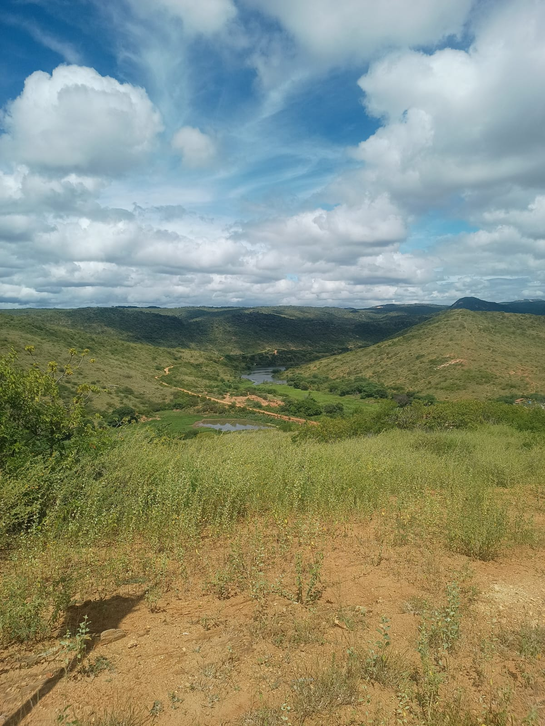

Fonte: acervo do autor

3.2 Patrimônio cultural

Detentor de uma rica história, o Vale das Espinharas conta com um patrimônio cultural a altura, mesmo que pouco explorado. Identificamos cinco sítios arqueológicos, sendo eles: a Grota do Morcego, a Pedra da Moça e o Letreiro do Arrodiador, Pedra da Santa e Grotão no Município de Salgadinho e o Caudaloso, no Município de Passagem. Entre pinturas rupestres, gravuras rupestres e patrimônios espeleológicos, a região possui um alto potencial turístico nesse aspecto, tanto para os turistas de aventura que buscam trilhas e o contato com a natureza, quanto para o turismo científico voltado para pesquisadores de diversos campos.

**Fotografia 2** – Vista do Vale das Espinharas a partir do Mirante de Na Sra. Aparecida (Salgadinho – PB)

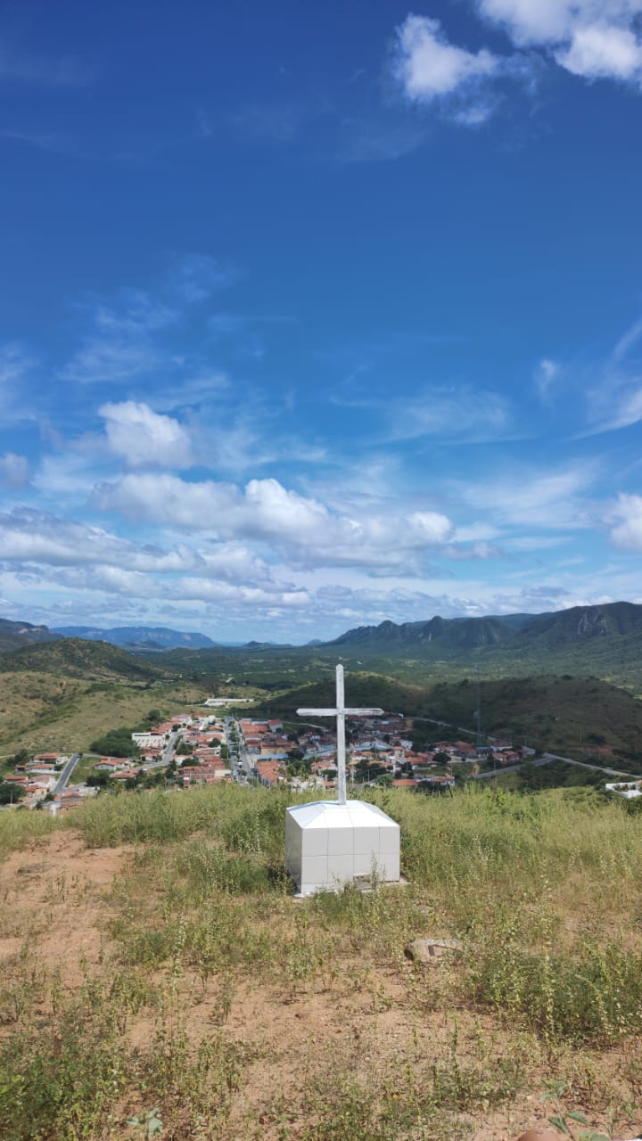

Fonte: acervo do autor

Além da possibilidade das expedições de ecoturismo, a região conta importantes estruturas como a ponte ferroviária, utilizada para a prática de rapel e o Túnel da Barragem Velha, bem como o Mirante de Nossa Senhora Aparecida como pontos turísticos no Município de Salgadinho. Em Areia de Baraúnas é possível visitar a Pedra Rajada, o Parque de Torres Eólicas, a Cachoeira de Zezito e o Mirante do Cruzeirinho. Já em Passagem, temos o Museu Adão Calixto e o Mirante do Firmiano.

**Fotografia 3** – Ponte ferroviária no Município de Salgadinho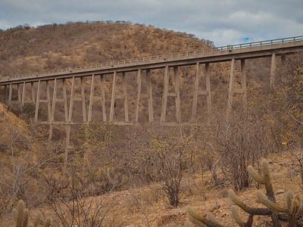

Fonte: Wikiloc

Somado aos espaços físicos citados, podemos ressaltar o artesanato dos três municípios e os festejos populares como a Festa da Padroeira e a Rota dos Festejos Juninos em Salgadinho, a Festa de São José, os festejos da Emancipação, as corridas de motocross e pedal, e a Corrida de Jegue em Areia de Baraúnas, além dos festejos do Último de Maio, os festejos do 7 de setembro e a Corrida de Jegue de Passagem.

3.3 Logística

Se por um lado temos um grande potencial paisagístico e cultural, por outro, a logística é um dos maiores gargalos para o desenvolvimento regional. De fato, o vale das Espinharas conta a PB – 228, uma estrada estadual recém asfaltada, remontando os períodos áureos da antiga Estrada real da Espinharas. Porém, apenas na estrada se resume o potencial logístico.

**Fotografia 4** – Trecho da PB – 228 em direção ao Vale das Espinharas

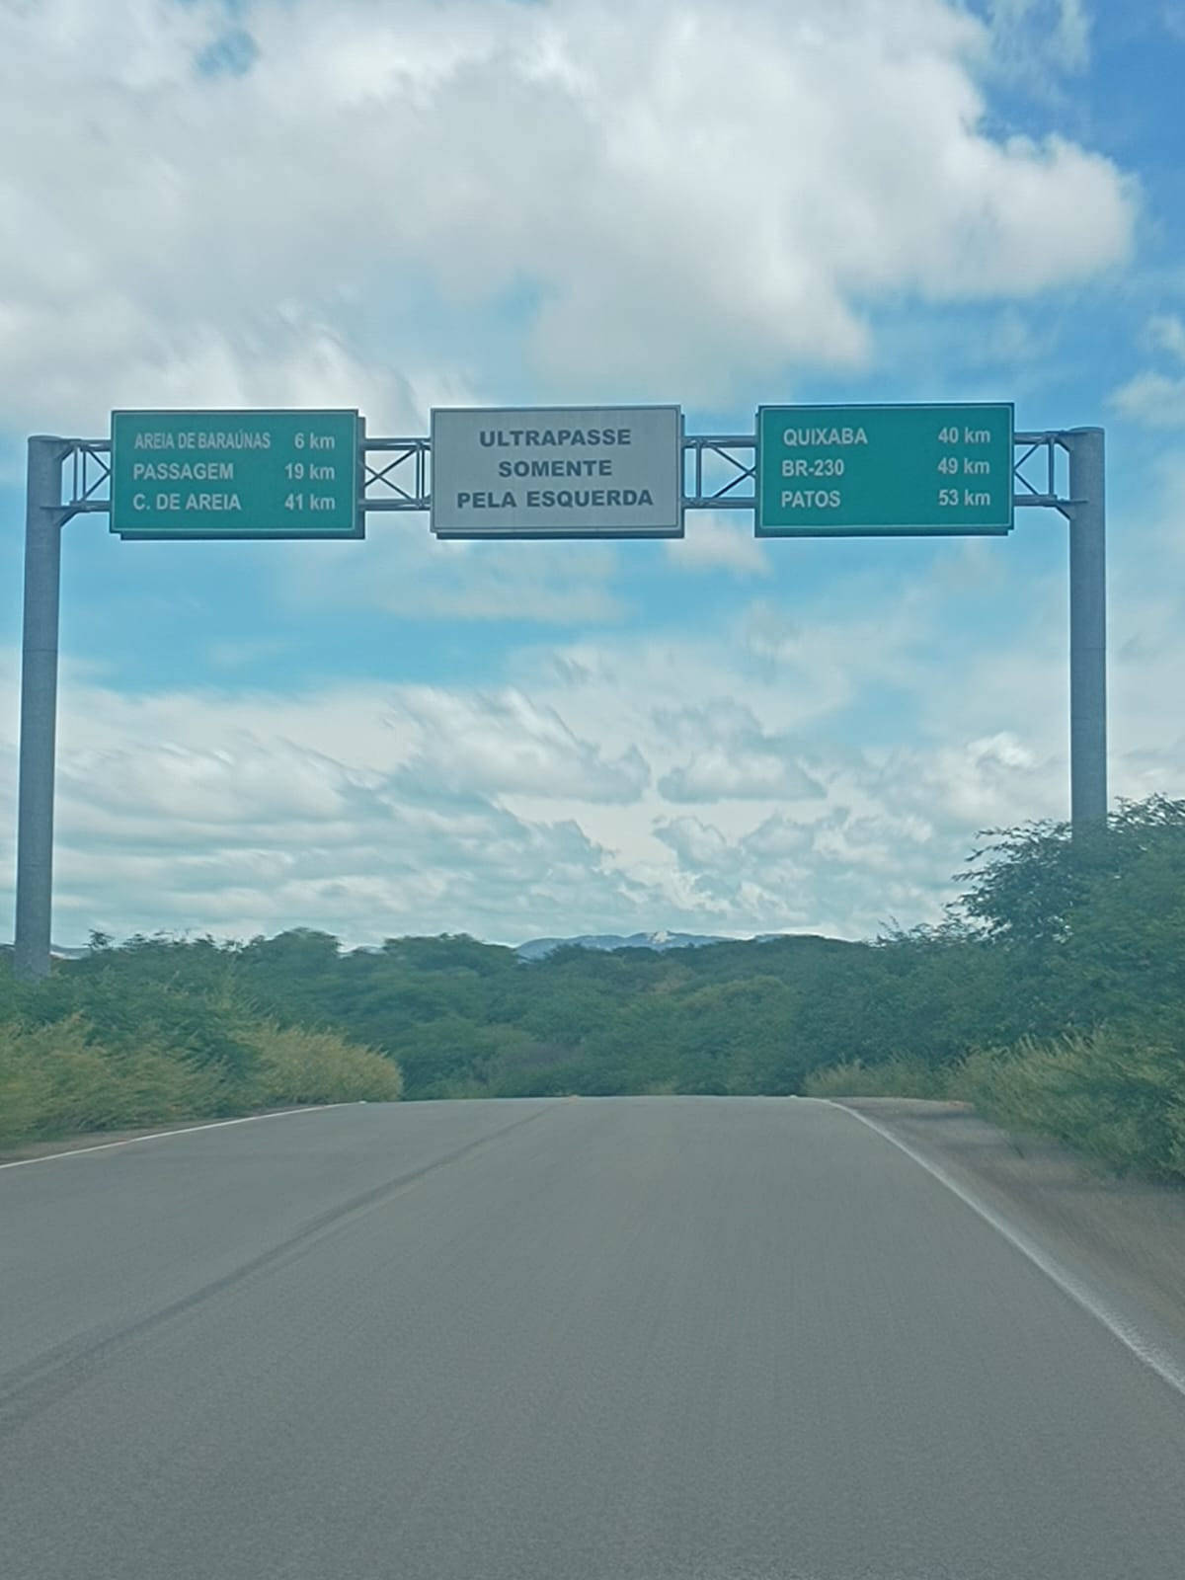

Fonte: acervo do autor

O relevo acidentado, a predominância rural, os baixos índices populacionais, e de pessoas instruídas, a ausência de mídias de impacto, hotéis, pousadas e restaurantes e a ausência de planejamentos voltados para o desenvolvimento regional são alguns dos fatores que mantém a estagnação local.

4 Considerações Finais

Progresso e Desenvolvimento não necessariamente caminham juntos. No presente estudo identificamos que a alteração da Transamazônica para a região de Santa Luzia foi o principal aspecto para a preservação do patrimônio cultural e natural do Vale das Espinharas, justamente pela não implantação dos projetos progressistas na região. Não queremos aqui desprover a população local das inovações do século XXI ou cultivar uma estagnação na perspectiva de alimentar a nostalgia de visitantes. Muito pelo contrário, o projeto visa identificar as potencialidades regionais com o objetivo de encontrar alternativas de desenvolvimento para assistir essas comunidades em acordo com os ODS da Agenda 2030 para o desenvolvimento sustentável.

De acordo com a análise de políticas públicas de Leonardo Secchi, identificamos a problemática sendo o baixo índice de desenvolvimento econômico nos três municípios do polígono. Os motivos que levar ao problema estão associados ao contexto histórico e a ausência de fomento devido ao pequeno capital político e a ausência de infraestrutura adequada. Dessa forma, percebemos como consequência o êxodo urbano e a falta de estímulo aos empreendedores. (Secchi, 2021)

Os dados levantados nos levaram a concluir que a melhor alternativa, tanto a curto prazo quanto a longo prazo, para o desenvolvimento regional, consiste na exploração do turismo sustentável, valorizando o patrimônio natural, material e imaterial, visando a valorização da identidade das comunidades locais através de políticas públicas de fomento e educação patrimonial.

Nesse sentido, faz-se necessário uma compreensão melhor das políticas nacionais e estaduais relacionadas ao fomento artístico e cultural. Identificar se haveria a necessidade da criação de uma instituição pública ou privada responsável pela captação de recursos e execução de políticas de fomento e manutenção patrimonial. Também seria de grande valia a compreensão da viabilidade da criação de uma Área de Proteção Ambiental (APA), tendo em vista que o Vale das Espinharas se encontra vizinho ao Parque Nacional Serra de Teixeira.

As possibilidades são inúmeras, porém, necessitam de mais pesquisas relacionadas ao objeto. O presente projeto trouxe um panorama inicial das potencialidades turísticas do Vale das Espinharas. Esperamos que contribua para pesquisas futuras sobre o desenvolvimento regional do polígono e que se concretize no endosso de políticas públicas que possam atender as demandas daquela população.

**Referências**

DE ALBUQUERQUE JÚNIOR, Durval Muniz. *A invenção do Nordeste e outras artes.* Cortez editora, 2021.

BRITO, Erik. *História Colonial da Parahyba***.** 2a ed.Campina Grande: Cópias & Papéis, 2017.

BRITO, Erik; BRITO, Vanderley de. *A passagem das Espinharas***.** Campina Grande: Cópias & Papéis, 2019.

BRITO, Vanderley de. *A Pedra do Ingá***:** Itacoatiaras na Paraíba. 9a ed. Campina Grande: Cópias & Papéis, 2020.

FARIA, Antônio Júlio de. O Brasil de JK. In. *Revista Legislativa*. N 33. Belo Horizonte: Assembleia Legislativa do Estado de Minas Gerais, 2002.

MEDEIROS, Coriolado de. *Dicionário corográfico do Estado da Paraíba*. Rio de Janeiro: Instituto Nacional do Livro, 1950.

SANTOS, Juvandi de Souza. *Ensaios de Arqueologia*. Capina Grande: Eduepb, 2009

SECCHI, Leonardo. *Análise de políticas públicas:*diagnóstico de problemas, recomendação de soluções. São Paulo: Cengage Learning, 2021

1. Historiador, Mestrando pelo Programa de Pós-Graduação em Desenvolvimento Regional - PPGDR da Universidade Estadual da Paraíba – UEPB. Campina Grande – PB – Brasil. Projeto financiada pela bolsa de pesquisa da Fundação de Apoio à Pesquisa do Estado da Paraíba – FAPESq.

   [netodebrito@gmail.com](mailto:netodebrito@gmail.com)
2. Doutor em Geografia, Professor Associado da Universidade Estadual da Paraíba – UEPB. Campina Grande – PB – Brasil.

   [rafaelxavier@servidor.uepb.edu.br](mailto:rafaelxavier@servidor.uepb.edu.br)
3. Historiador, Mestrando pelo Programa de Pós-Graduação em Desenvolvimento Regional - PPGDR da Universidade Estadual da Paraíba – UEPB. Campina Grande – PB – Brasil. Projeto financiada pela bolsa de pesquisa da Fundação de Apoio à Pesquisa do Estado da Paraíba – FAPESq.

   [netodebrito@gmail.com](mailto:netodebrito@gmail.com)
4. Doutor em Geografia, Professor Associado da Universidade Estadual da Paraíba – UEPB. Campina Grande – PB – Brasil.

   [rafaelxavier@servidor.uepb.edu.br](mailto:rafaelxavier@servidor.uepb.edu.br)
5. Historian, Master's student in the Postgraduate Program in Regional Development - PPGDR at the State University of Paraíba – UEPB. Campina Grande – PB – Brazil. Project financed by a research grant from the Paraíba State Research Support Foundation – FAPESq. [netodebrito@gmail.com](mailto:netodebrito@gmail.com)
6. PhD in Geography, Associate Professor at the State University of Paraíba – UEPB. Campina Grande – PB – Brazil. [rafaelxavier@servidor.uepb.edu.br](mailto:rafaelxavier@servidor.uepb.edu.br)
7. O Sertão da Paraíba é uma região geográfica do estado brasileiro da Paraíba, conhecido pelo clima semiárido e vegetação xerófila, tendo como uma de suas microrregiões, o Sertão das Espinharas, também conhecido como Microrregião de Patos, pela proximidade com a zona metropolitana daquele município, com uma altitude média de 245 metros.
8. O Planalto da Borborema é uma região serrana que cruza quatro estados da Região Nordeste do Brasil (Alagoas, Pernambuco, Paraíba e Rio Grande do Norte), possui um clima mais ameno que o Sertão e o Litoral Paraibano, e pode chagar a altitude de 1197 metros. Suas condições geográficas foram cruciais para ser o berço de algumas das maiores cidades dos estados de Pernambuco e Paraíba.
9. A Antiga Estrada Real da Espinharas foi uma estrada não pavimentada, que conectava longitudinalmente as povoações dos sertões paraibanos à Capital do Estado, tendo boa parte dos seus trechos convertidos, durante o Século XX, na BR -230. (Brito; Brito, 2019, p. 153)
10. Uma das principais vias ferroviárias do Nordeste do Brasil até meados do século XX era a estrada de ferro que ligava a Cidade de Fortaleza à Cidade do Recife, um dos trechos dessa estrada encontrou como caminho mais acessível o Vale das Espinharas.
11. Os Objetivos de Desenvolvimento Sustentável (ODS) são um apelo universal da Organização das Nações Unidas (ONU) à ação para acabar com a pobreza, proteger o planeta e assegurar que todas as pessoas tenham paz e prosperidade.
12. Conjunto de montanhas, pertencentes ao Planalto da Borborema, que cercam os municípios de Salgadinho – PB, Areia de Baraúnas – PB e Passagem – PB.
13. Patos é um município brasileiro, localizado no Alto Sertão Paraibano, sendo o quarto município mais populoso do Estado da Paraíba, sendo uma referência urbana regional
14. Maior guerra do Nordeste do Brasil, motivada pelo projeto de colonização do interior do Nordeste, que se deu entre as tribos da Nação Tarairiú e a Coroa Portuguesa entre o final do século XVII e início do século XVIII, culminando com a extinção em massa da população gentílica (Brito, 2017)
15. Sesmaria concedida no sertão paraibano pela coroa portuguesa aos membros da família Oliveira Ledo pela vitória na “Guerra dos Bárbaros”.
16. Capital da Capitania Real da Parahyba, atual cidade de João Pessoa.
17. Linguagem cinematográfica utilizada para a observação de cima para baixo.
18. É um curso de água que nasce no Município de Salgadinho – PB e percorre ocidentalmente os municípios de Areia de Baraúnas - PB, Passagem - PB e Cacimba de Areia – PB, até confluir com o Rio da Cruz e compor a Bacia do Rio Espinharas.